# Практическая работа 6

## Тема: Работа с временными таблицами, секционированием и оконными функциями

## Введение

Цель данной практической работы — выполнение заданий с использованием временных таблиц, секционирования, оконных функций и CTE. В процессе выполнения будут рассмотрены различные ошибки и их исправления, связанные с особенностями PostgreSQL.

## 1. Создание временной таблицы

Для выполнения задания была выбрана таблица Delivery. Временная таблица tmp_Delivery создаётся с использованием команды CREATE TEMP TABLE и содержит все чётные записи из исходной таблицы.

Команда:

CREATE TEMP TABLE tmp_Delivery AS  
SELECT *  
FROM Delivery  
WHERE order_id % 2 = 0;

Место для скриншота выполнения команды:

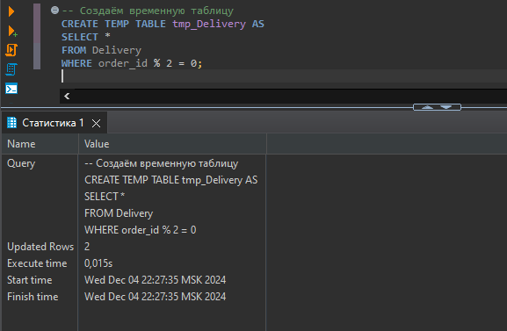

## 2. Добавление записи в временную таблицу

Добавляем новую запись в таблицу tmp_Delivery. Так как таблица временная, запись будет доступна только в текущей сессии.

Команда:

INSERT INTO tmp_Delivery (order_id, customer_id, employee_id, item_name, item_weight, item_volume,   
 item_quantity, origin_address, destination_address, shipment_date, delivery_date,   
 status, document_type, document_number, cost)  
VALUES (6, 3, 2, 'Vacuum Cleaner', 15, 0.5, 1, 'Warehouse 6', 'Home 6',   
 '2024-09-10', '2024-09-12', 'Pending', 'Invoice', 'INV128', 500);

Место для скриншота выполнения команды:

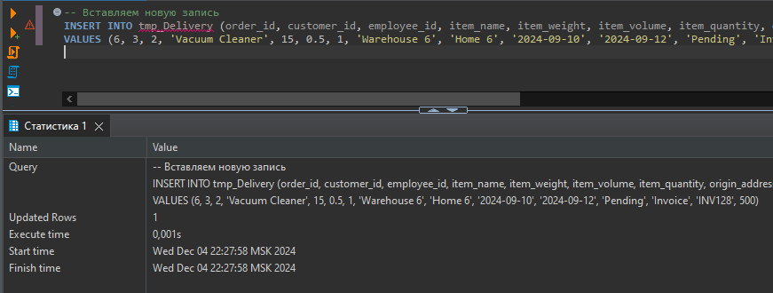

## 3. Ошибка при попытке доступа к временной таблице из другой сессии

При попытке выполнить SELECT из временной таблицы tmp_Delivery из другой сессии возникает ошибка, так как временные таблицы доступны только в рамках текущей сессии.

Пример команды, вызывающей ошибку:

SELECT * FROM tmp_Delivery;

Ожидаемая ошибка:

SQL Error [42P01]: ERROR: relation "tmp_Delivery" does not exist

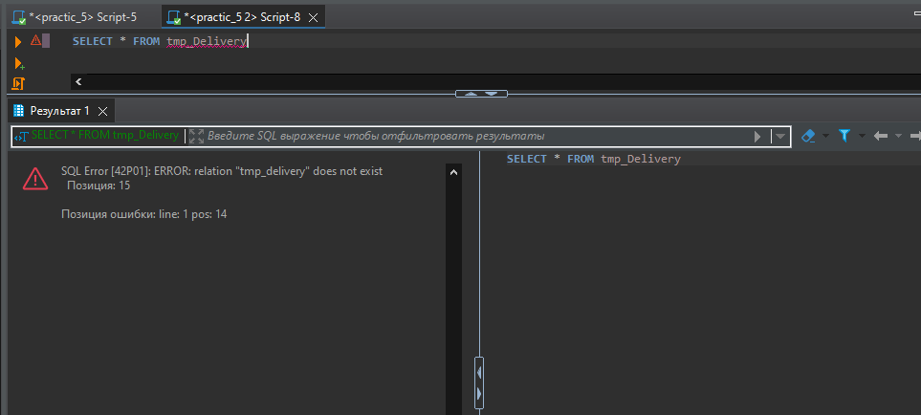

Для создания таблицы, доступной из других сессий, используем UNLOGGED TABLE:

CREATE UNLOGGED TABLE tmp2_Delivery AS  
SELECT *  
FROM Delivery  
WHERE order_id % 2 = 0;

Добавление записи в новую таблицу:

INSERT INTO tmp2_Delivery (order_id, customer_id, employee_id, item_name, item_weight, item_volume,   
 item_quantity, origin_address, destination_address, shipment_date, delivery_date,   
 status, document_type, document_number, cost)  
VALUES (7, 4, 3, 'Air Conditioner', 50, 2.5, 1, 'Warehouse 7', 'Home 7',   
 '2024-09-11', '2024-09-14', 'Delivered', 'Invoice', 'INV129', 2000);

Место для скриншота выполнения команды:

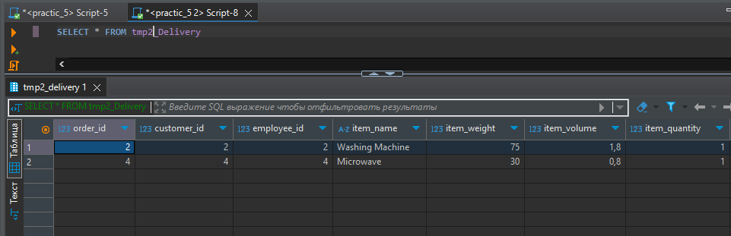

## 4. Копирование таблицы и добавление столбца для секционирования

Создаём таблицу Customer_section с добавлением столбца log_date, которая будет разделена на секции по диапазонам дат.

Команда:

CREATE TABLE Customer_section (  
 customer_id SERIAL,  
 customer_name VARCHAR(100),  
 customer_phone VARCHAR(20),  
 customer_address VARCHAR(255),  
 log_date DATE NOT NULL,  
 PRIMARY KEY (customer_id, log_date)  
) PARTITION BY RANGE (log_date);

Создание секции для диапазона дат:

CREATE TABLE Customer_section_2024  
PARTITION OF Customer_section  
FOR VALUES FROM ('2024-01-01') TO ('2024-12-31');

Место для скриншота выполнения команды:

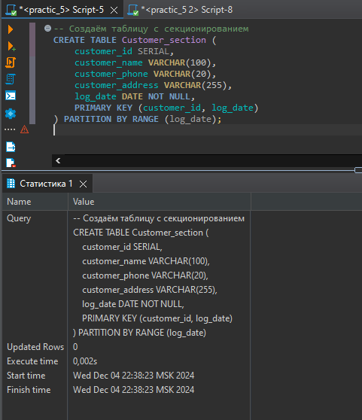

## 5. Создание новой секции таблицы

Создаём новую секцию таблицы Customer_section для другого диапазона дат. Это позволяет работать с данными, относящимися к определённым временным периодам, более эффективно.

Команда:

CREATE TABLE Customer_section_2023  
PARTITION OF Customer_section  
FOR VALUES FROM ('2023-01-01') TO ('2023-12-31');

Место для скриншота выполнения команды:

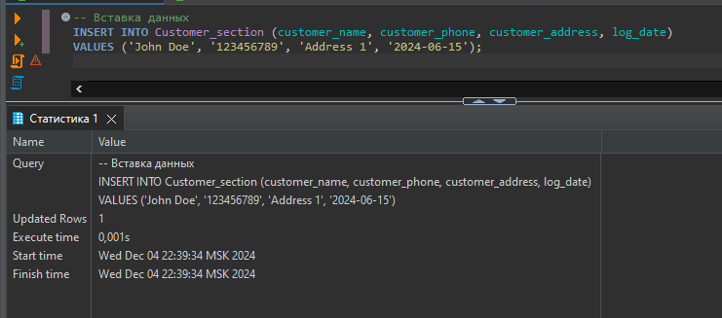

## 6. Запрос с использованием оконной функции

Выполняем запрос с использованием оконной функции row_number(), которая нумерует строки в результате запроса на основе сортировки по строковому атрибуту item_name.

Команда:  
SELECT *, ROW_NUMBER() OVER (ORDER BY item_name) AS row_num  
FROM tmp_Delivery;

Место для скриншота выполнения команды:

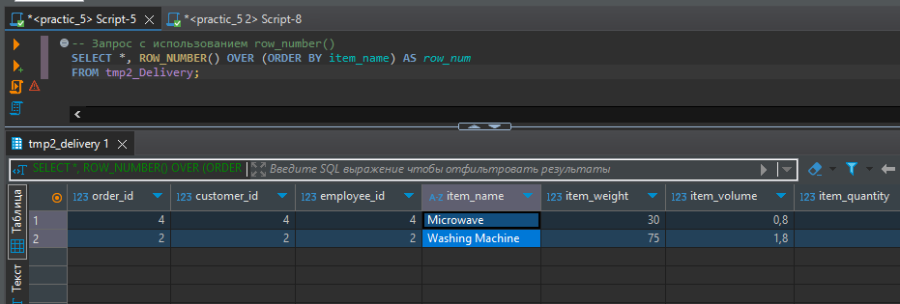

## 7. Использование CTE

Создаём CTE (Common Table Expression) для выполнения запроса с нумерацией строк, а затем извлекаем данные из этого CTE.

Команда:  
WITH RankedDelivery AS (  
 SELECT *, ROW_NUMBER() OVER (ORDER BY item_name) AS row_num  
 FROM tmp_Delivery  
)  
SELECT * FROM RankedDelivery;

Место для скриншота выполнения команды:

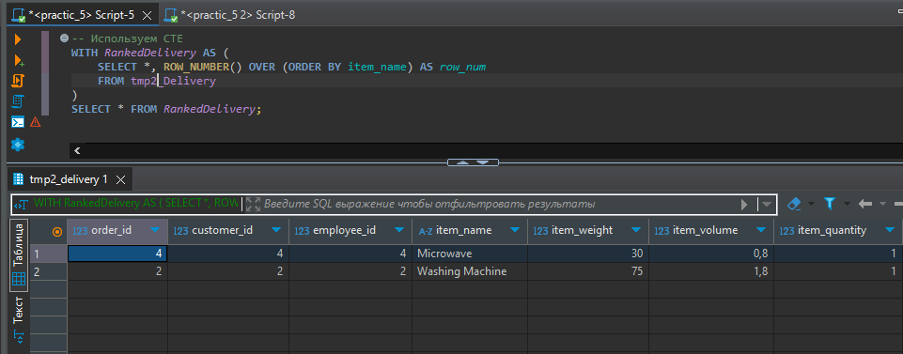

## 8. Создание временной таблицы с вычисляемым столбцом

Создаём временную таблицу tmp_Delivery_ID с вычисляемым столбцом idd, который автоматически генерирует уникальные значения.

Команда:  
CREATE TEMP TABLE tmp_Delivery_ID (  
 idd INT GENERATED ALWAYS AS IDENTITY,  
 customer_id INT,  
 employee_id INT,  
 item_name VARCHAR(100),  
 item_weight FLOAT  
);  
  
INSERT INTO tmp_Delivery_ID (customer_id, employee_id, item_name, item_weight)  
SELECT customer_id, employee_id, item_name, item_weight  
FROM Delivery;

Место для скриншота выполнения команды:

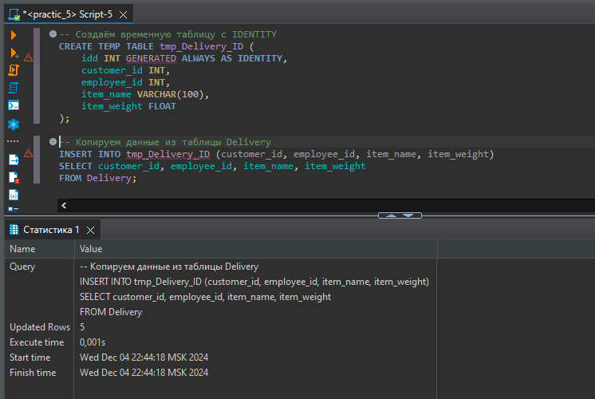

## 9. Удаление записи и проверка значения IDENTITY

Удаляем запись с idd = 1 и проверяем, возможно ли вручную вставить запись с таким же значением. PostgreSQL не позволяет явно указывать значения для столбца IDENTITY, если он автоматически управляется.

Команды:  
-- Удаление записи  
DELETE FROM tmp_Delivery_ID WHERE idd = 1;  
  
-- Попытка вставки записи с idd = 1 (вызовет ошибку)  
INSERT INTO tmp_Delivery_ID (idd, customer_id, employee_id, item_name, item_weight)  
VALUES (1, 2, 3, 'New Item', 25);

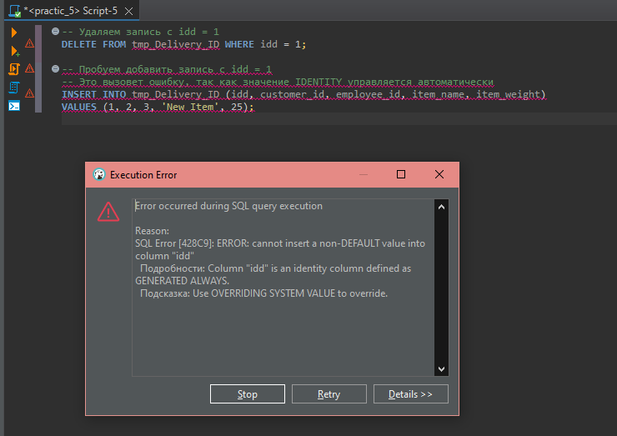  
  
-- Правильная вставка (значение idd генерируется автоматически)  
INSERT INTO tmp_Delivery_ID (customer_id, employee_id, item_name, item_weight)  
VALUES (2, 3, 'New Item', 25);

